NIVEL INICIAL


QUEDATE EN CASA

Estimada Familia:

Hoy queremos aprovechar este espacio para compartir un hermoso video, que describe muchas de nuestras vivencias, sentimientos, sensaciones actuales….
Esperamos lo disfruten!!!

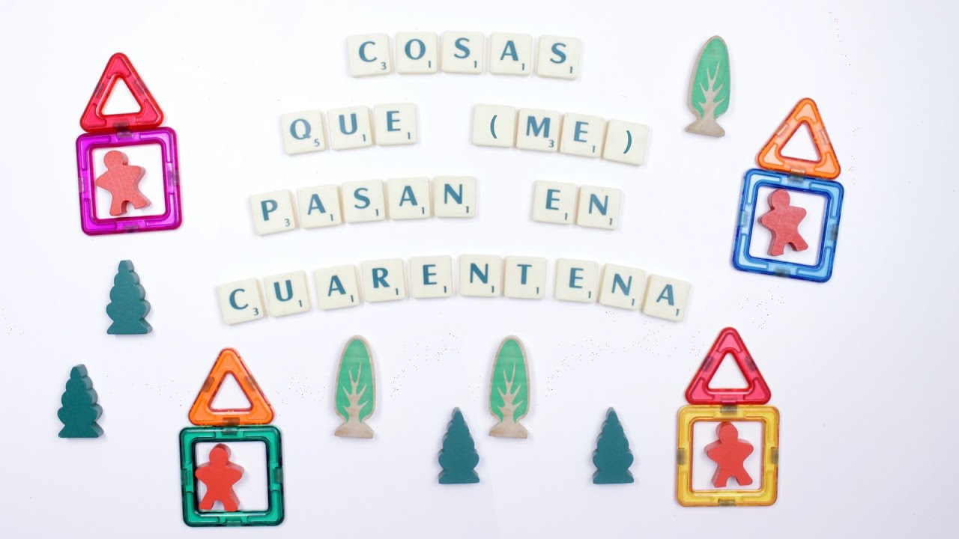

https://youtu.be/a4fjuYl4v6A

No olviden de enviarnos fotos, videos…para armar el video del 9 de Julio, el Viernes 3 es el último día de recepción!!!!

PROPUESTAS DE ACTIVIDADES

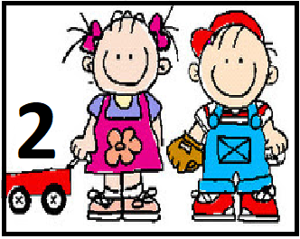

*Día 2 de Julio
Secuencia didáctica:
“Colores en todas partes”
Actividad 4:
¡CORRESPONDENCIA DE COLORES!

En el día de hoy los invitamos a volcar todas las apreciaciones que estuvieron incorporando de los colores primarios a través de la correspondencia de colores.

Les proponemos, a partir de materiales que tengan en casa, a realizar distintos tableros con cartones, hojas, fibras, plasticola, tijera, papeles de colores, tubos de cartón, tapitas, globos, etc. Para colocar cada color con el mismo que le corresponda.

Les dejamos varias propuestas para que cada familia con la disponibilidad de materiales elija uno o más para realizar dicho juego de correspondencia de colores primarios.

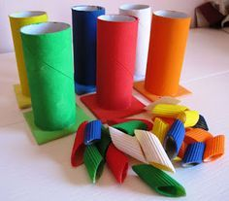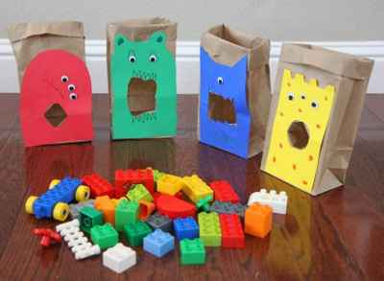

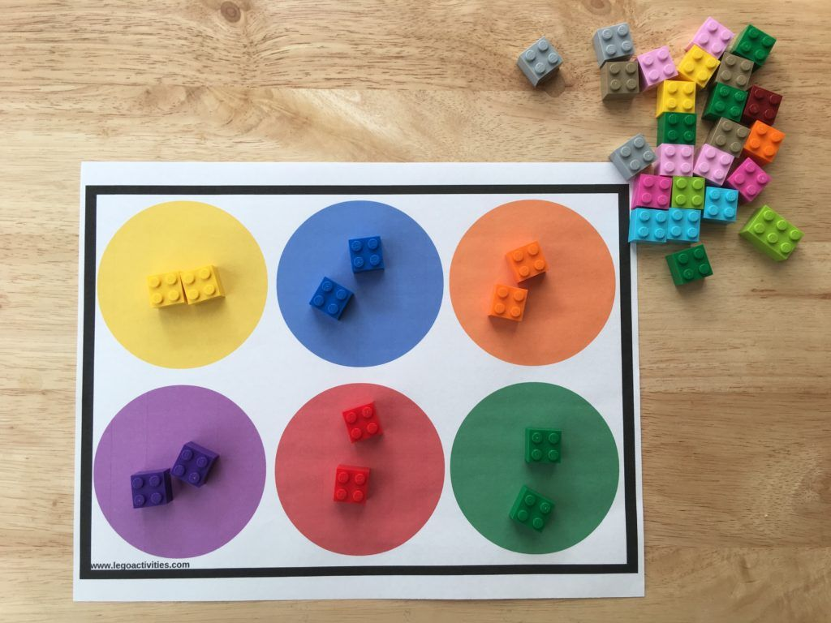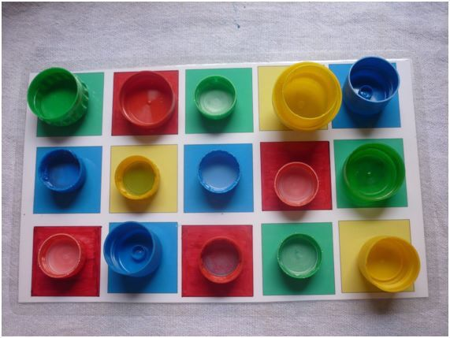

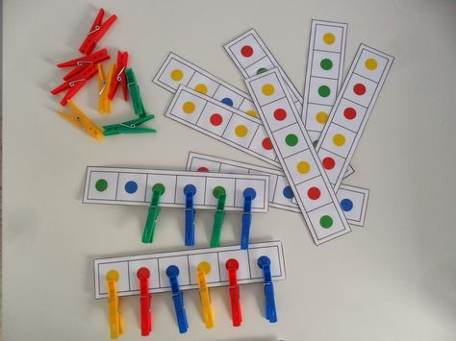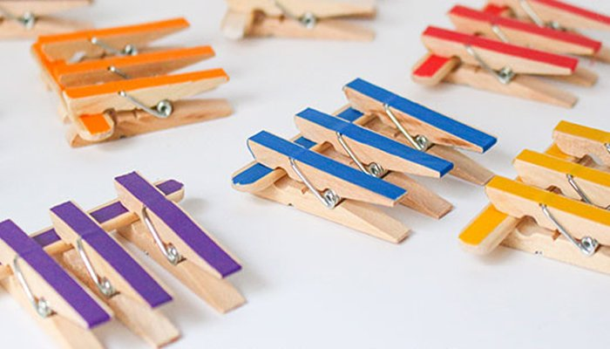

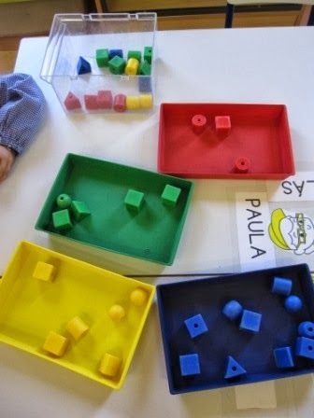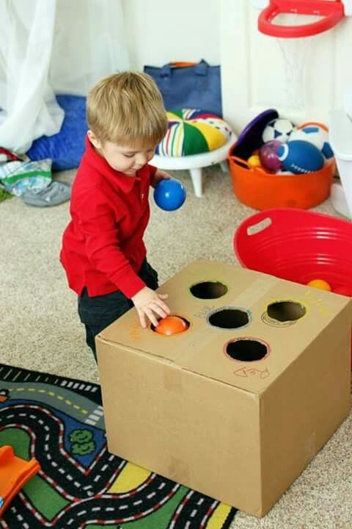

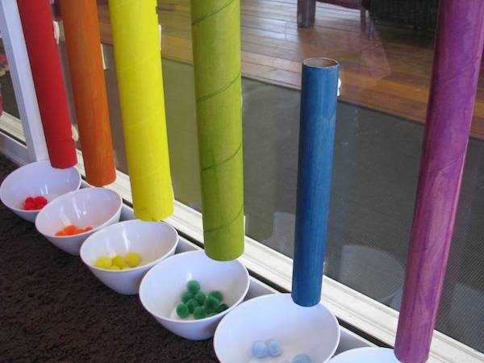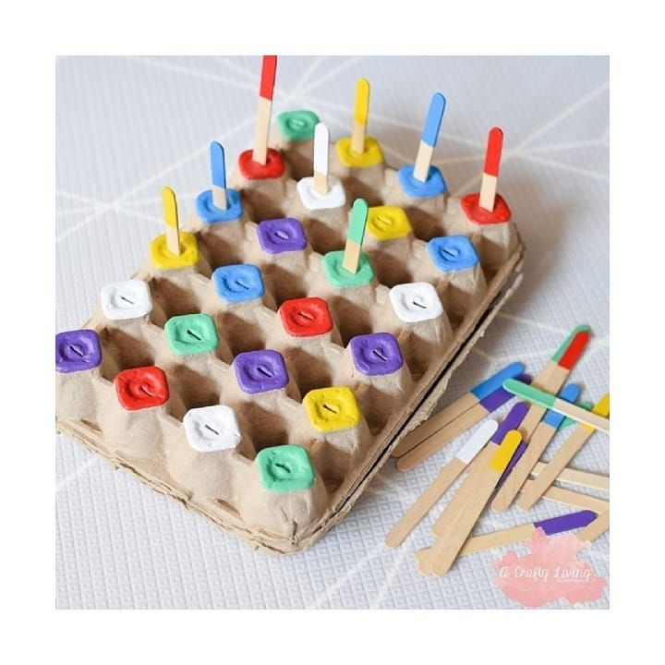

No olvide que mañana Viernes nos encontramos con el Profe Gaston en zoom….Los esperamos !!!

Como también esperamos nos envíen fotos para el armado del video del 9 de Julio

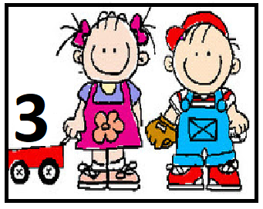

*Día 2 de Julio
Secuencia didáctica
´´Matemática´´

Actividad 4:

Seguimos jugando con el dado

Hay que armar en el piso, con tizas de colores o tiras de papel, caminos de colores, tantos colores como participantes jueguen.

Si son dos para jugar, arman dos caminos de colores, si son tres participantes tres caminos. Cada participante tiene que elegir un color.

Se tira el dado por turnos y hay que avanzar tantos lugares como indica el dado. Gana el jugador que llegue primero al final del camino.

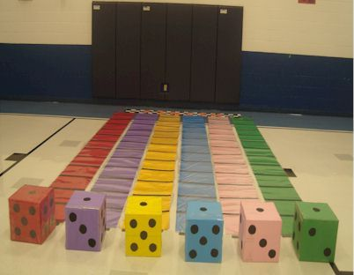
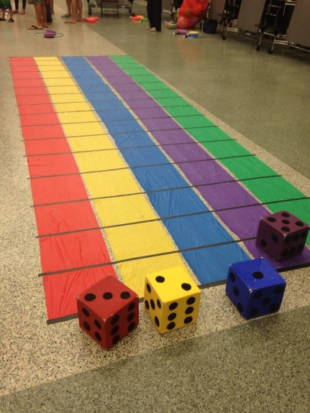

Los esperamos mañana Viernes en el zoom del Profe Gastón!!!! y no olviden de enviar fotos para el video de 9 de Julio!!!!

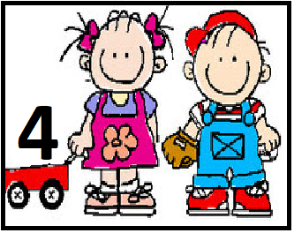

*Día 2 de Julio

PROGRESIÓN DE ACTIVIDADES DEL ÁREA FORMACIÓN PERSONAL

“LA SALA DE MI JARDIN MODELO MARMOL” 😍

Hoy nos toca armar el sector de la biblioteca.

- En este sector seleccionaremos libros que son de nuestro interés y decoraremos una caja o canasto para dejarlos ahí. Es importante que la lectura se lleve a cabo en un ambiente ameno y en un espacio determinado para el buen uso y cuidado de los libros, para eso pueden utilizar un trapo de piso decorado por ellos, o almohadón o alfombra, para esos momentos como lo hacemos en el jardín con las colchonetas o almohaditas.

- Ejemplo
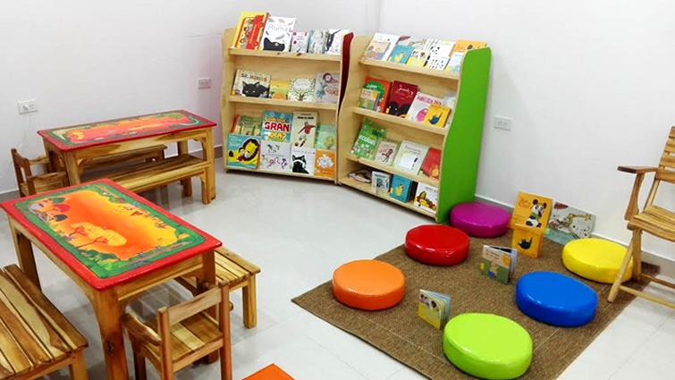

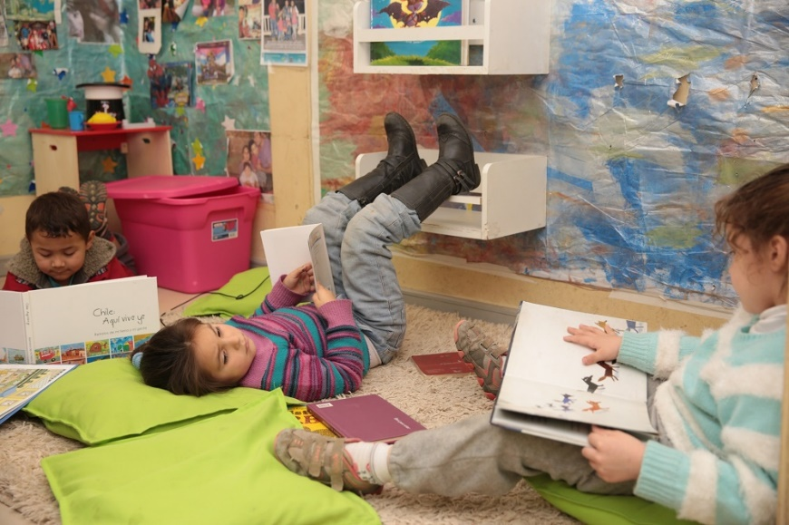

Al finalizar el juego deben buscarle un lugar que este dentro de “la sala” que estamos armando. (ya para este entonces tendremos el pizarrón, la mesa y silla, el sector de dramatización, el de construcción, el de arte y agregaremos la biblioteca.)

Aclaración importante…
durante las semanas iremos armando diferentes sectores. Los niños deben ser quienes eligen a qué quieren jugar, con qué quieren jugar. Durante el tiempo que dura el juego pueden cambiar de sector cuando lo desean, es decir que entran y salen a partir de sus intereses y posibilidades. Los niños participan del cuidado de los materiales, para esto necesitamos recordarles los usos y pautas como hacemos en el jardín e involucrarlos en el proceso de seleccionar y ordenar, ya que esto también forma parte del proceso de juego.

No olviden que mañana nos espera el Profe Gastón para jugar en zoom con sus canciones.
Y recuerden de enviar fotos para el video del 9 de Julio que mañana es el último día!!!!!

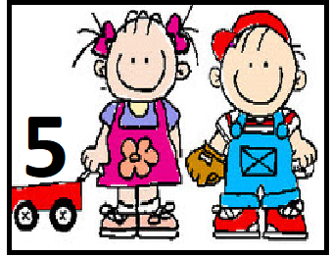

*Día 2 de Julio.
Secuencia Didáctica
“Fichero de Juegos Tradicionales”

Actividad 4:

Mirar los siguientes videos sobre “EL GALLITO CIEGO”, conversar en familia sobre dicho juego y jugarlo.

https://www.youtube.com/watch?v=b5eRAfYXqg8

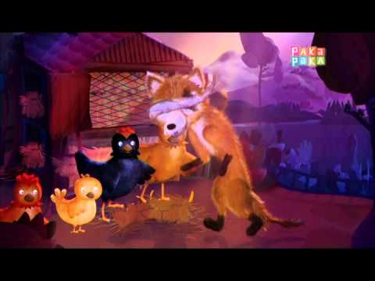

https://www.youtube.com/watch?v=PbgOQPqg4ng

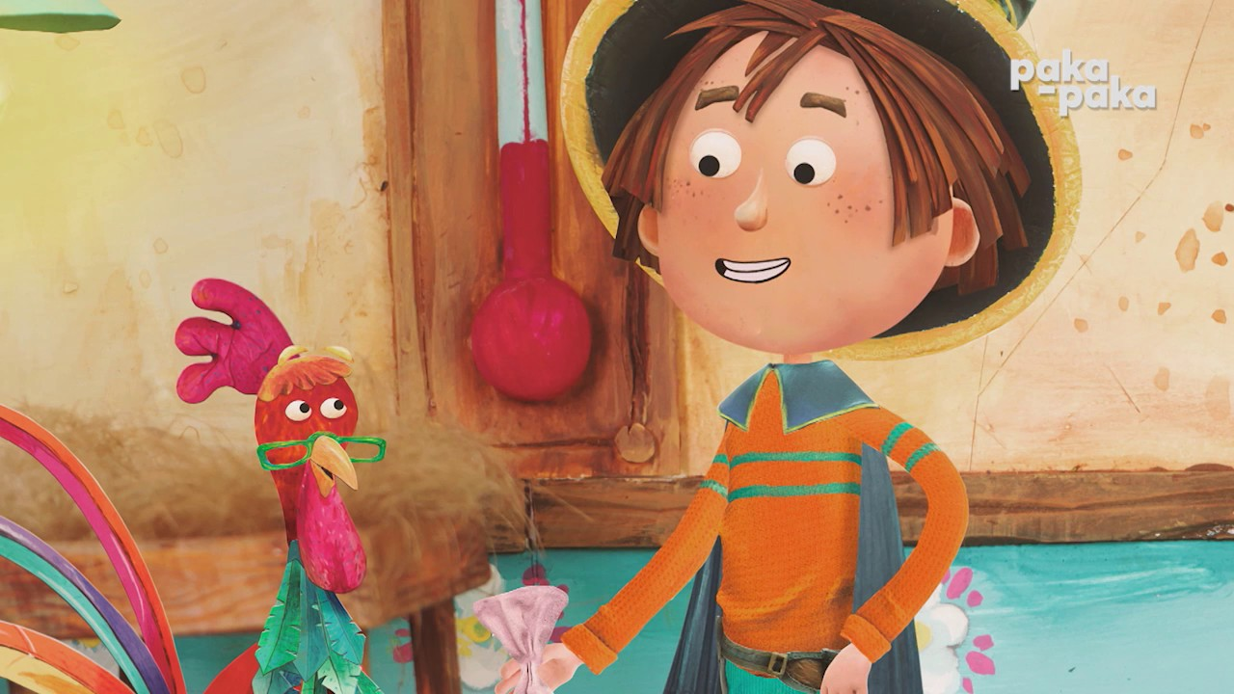

Luego completar la ficha que está en la página siguiente.

Y también recuerden que mañana Viernes nos esperan los profes de Educación Física para jugar con todos nosotros. También el Viernes es el último día de enviar las fotos para el video del 9 de Julio….
NO LO OLVIDEN!!!!

- Nombre del juego:

- Materiales:

- Desarrollo:

- Dibujo:

